 |  | Учрежден  Решением Думы Лебяжьевского  муниципального округа  от 16.07.2021г.  № 97
  14 июля
  2023 года
  №18
ВЕСТНИК
Лебяжьевского муниципального округа
Курганской области

Извещение о возможности предоставления земельного участка в собственность за плату гражданам и крестьянским (фермерским) хозяйствам для осуществления его деятельности

Администрация Лебяжьевского муниципального округа извещает о возможности предоставления в собственность за плату земельного участка из земель населенных пунктов для индивидуального жилищного строительства, площадью 600 кв.м., расположенный по адресу: Российская Федерация, Курганская область, Лебяжьевский район, р.п. Лебяжье, ул. Пролетарская, 67, с кадастровый номером 45:10:030108:153.
Граждане и крестьянские (фермерские) хозяйства, заинтересованные в предоставлении вышеуказанного земельного участка, могут подать заявления о намерении участвовать в аукционе по предоставлению в собственность за плату вышеуказанного земельного участка.
Заявления принимаются с 17 июля 2023 года по 15 августа 2023 года в кабинете № 8 Администрации Лебяжьевского муниципального округа по адресу: р.п. Лебяжье ул. Пушкина, 14. Время приема: в рабочие дни с 8 ч.00 мин. до 17 ч.00 мин. (перерыв на обед с 12ч.00 мин. до 13ч.00мин.).
Ознакомиться со схемой расположения земельного участка, можно по вышеуказанному адресу.

Ответственный за выпуск – Руководитель Аппарата Администрации Лебяжьевского муниципального округа Мазалова Ирина Александровна
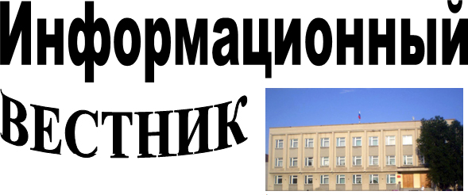
Издатель: Администрация Лебяжьевского муниципального округа.

Учредитель: Дума Лебяжьевского муниципального округа

Отпечатан в Администрации Лебяжьевского муниципального округа.
Почтовый адрес: 641500,
р.п. Лебяжье, ул. Пушкина, 14.
Тираж 50 экз.
«Информационный вестник» распространяется бесплатно.

